세계관과 스토리 컨셉 기획서
작성자: 장보성
Team: Light life
학번: 202313190
전화번호: 010-5617-3724
내용
일시 | 작업자 | 변경 사항
2026.01.28 | 장보성 | 세계관과 스토리 작업 시작

목차
1. 문서 개요 2
2. 세계관 3
3. 스토리 6
4. 주인공 Wheel Of Fortune 컨셉 7
5. 조력자 Hangedman 컨셉 8
6. 아군 캐릭터 The Fool 컨셉 9
7. 아군 캐릭터 Judgment 컨셉 10
● 아군 캐릭터 The Devil 컨셉 12
8. 적대적 NPC The Hermit 컨셉 13
9. 적대적 NPC Justice 컨셉 14
10. 적대적 NPC The Emperor 컨셉 16
11. 적대적 NPC THE WORLD 컨셉 17
12. 캐릭터 관계도 17
13. 스토리 컨셉 방향성 18

문서 개요
- 게임내의 스토리 및 세계관을 지정하여 방향성, 컨셉 통일을 위함

세계관
기획의도
- 턴제 특성의 주인공의 선택을 운명을 깨부수는 캐릭터의 행동과 몰입할 수 있는 세계관
시대적
- 암흑기에서 > 르네상스 시대 14세기 인문주의로 변화되는 과정
문화적
- 군주제이지만 종교의 힘이 강한 세계
- 운명의 교단이라는 종교 중심의 세계
- 불결한 운명을 정화한다라는 모순적인 교리로 살생을 서슴치 않는다.
세계관 특징
- 사람들은 각 각 자신만의 운명을 가지고 태어남
- 선천적으로 Wheel Of Fortune, Hangedman등 타로카드를 기반으로 권능을 지니고 있으며 권능의 세기는 경험에 따라 차이남
- 평상시에는 정방향효과의 권능을 사용하나 극한의 상황에 역방향의 권능을 사용할 수 있다.
종족
인간이 아닌 크리처 (판타지) 종족 또한 존재한다.
세력
- 아르카나
  - 교회와 황제가 통치하는 종교 국가이자 세계 그 자체
- 운명의 교단
  - 오랫동안 아르카나를 통치한 집단
  - 운명에 따르는 것에 극도로 민감한 집단
- 꿈을 쫓는자
  - 운명을 믿지 않거나 거부하며 자신의 꿈을 위해 살고 싶어하는 집단

배경 스토리 (개발 내)
- 아르카나라는 운명의 신이 모든 것에 운명을 지정하는 질서의 세계를 창조했다.
- 초반에는 운명의 교단으로 하나의 목표를 위해 각각의 운명을 짊어지며 (임시)200년간 번창했다.
- 하지만 태어날 때부터 자신의 운명을 타고난다는 사실에 일부 세력들은 반발하며 운명을 거부하기 시작했다.
- 이로 인해 점점 많은 변수로 인해 서서히 운명을 예측할 수 없게 되며 신앙이 점점 약해지며 운명을 믿지 않게 되었다.
- 운명의 교단은 Emperor의 권능으로 대다수의 국민을 복종시키는데 성공했으나
- 더 많은 사람들이 자신의 운명에서 벗어나 혼돈에 빠지는 걸 막기 위해 「Judgment」의 지시의 따라 폭력으로 진압을 시도하다 실패하여 내전이 일어난 폭력으로 혼란스러운 상황

이 세상의 주된 문제
운명을 거부해 자유를 찾으려는 세력과 운명으로 질서를 유지하는 세력간의 내전

인게임 스토리
시놉시스
- 주인공은 운명이 정해진 세계를 부수려는 스토리
활동
- 개척
스토리
- 운명이라는 이유로 자신의 소중한 이들이 한순간에 죽임을 당했다.
- 주인공은 복수를 위해 꿈을 쫓는자와 함께 The Emperor를 처리하러 갔다
- 주인공은 The Emperor의 권능으로 세뇌당해 자신의 손으로 동료를 죽임
- 조력자 Hangedman(꿈을 쫒는자)의 희생으로 주인공는 세뇌에서 풀려났을 때는 동료들이 학살당한 상황을 마주함
- 이 때 주인공은 절망하며 역방향의 능력을 발현시킴
- 게임 시작!!!
- 결말 주인공 또한 아르카나를 빈사상태로 만들었으나 아르카나를 죽이면 운명의 권능이 모두 사라지며 조력자 또한 죽는다는 운명에 깨달음
- 주인공은 조력자를 살리기 위해 권능으로 윤회를 다시하려 함
- 조력자는 주인공의 카드를 찢으면서 희생함(키스하거나 상관없음)
- 주인공은 아르카나와 마지막 전투를 진행하며 승리함
- 조력자가 만들고 싶었던 세계를 바라보며 엔딩!

플레이 내의 스토리
스토리
- 운명이라는 이유로 자신의 소중한 이들이 한순간에 죽임을 당했다.
- 주인공은 복수를 위해 꿈을 쫓는자와 함께 The Emperor를 처리하러 갔다
- 주인공은 The Emperor의 권능으로 세뇌당해 자신의 손으로 동료를 죽임
- 조력자 Hangedman(꿈을 쫒는자)의 희생으로 주인공는 세뇌에서 풀려났을 때는 동료들이 학살당한 상황을 마주함
- 이 때 주인공은 절망하며 역방향의 능력을 발현시킴
- 게임 시작!!!
- 아르카나를 죽이면 운명의 권능이 모두 사라지며 조력자 또한 죽는다는 운명에 깨달음
- 조력자는 주인공의 카드를 찢으면서 희생함(키스하거나 상관없음)
- 주인공은 아르카나와 마지막 전투를 진행하며 승리함

주인공 Wheel Of Fortune 컨셉
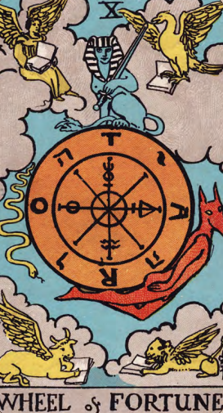
주인공(주인공 캐릭터)
- 임시] 주인공은 운명이 정해진 세계를 부수려는 인물
키워드
- Wheel Of Fortune
성격

능력
- 운명의 교단에 모든걸 빼앗긴 주인공
- 역방향의 능력으로 운명을 되돌릴 수 있다.
주인공 목표
- 아르카나 「THE WORLD」를 파괴하여
‘정해진 운명의 세계’대신 실존주의의 세계를 만들려 함
인물간 관계
- 아르카나 「THE WORLD」를 파괴하여
‘정해진 운명의 세계’대신 실존주의의 세계를 만들려 함

조력자 Hangedman 컨셉
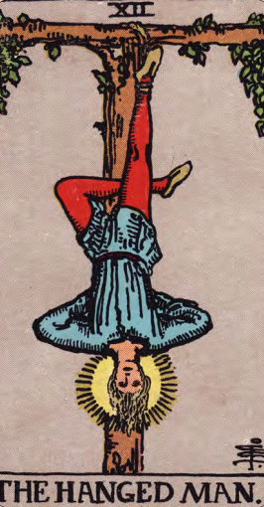
이름
- 조력자(가명)
성별
- 여성
특징
- 희생하기전 조력자로서 주인공를 세뇌에서 풀어줌
- 어떻게든 죽는 캐릭터
- 주인공의 운명을 역방향으로 바꾸는데 영향을 주며
자기자신을 주인공을 위해 희생함
- 내심 주인공을 좋아함
- 결말: 자신이 만들고 싶었던 세계를 위해 스스로 희생함
- Judgment의 여동생
키워드
- Hangedman

게임 내 역할
- 튜토리얼 설명
- 주인공의 게임 진행 동기 제공
- 스토리의 로맨스

아군 캐릭터 The Fool 컨셉
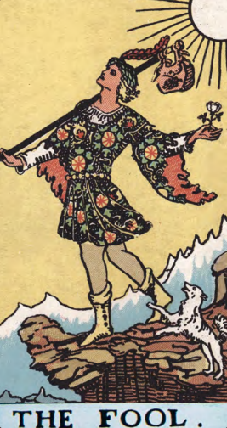
이름
- (가명)
키워드
- The Fool -> Temprance
특징
- 정의를 우선시하는 바보 같은 성격
- 주변 인물에 따라 성장함
목표
- 더 많은 정의를 세우며 더 많은 사람을 행복하게 만드는 것
캐릭터 변화
- 정의롭지만 바보같은 상냥한 아이 > 새로운 시대를 이어나가는 성장한 영웅
전투 특징(임시)
- 성장하는 도화지: 파티에 포함된 캐릭터에 따라 디버프가 버프로 바뀌는 캐릭터
- 무모함: 방어력 디버프 -> 용맹함: 공격력 버프
- 서투름: 공방 디버프 -> 능숙한: 공방 버프
- 불안: 공격력 디버프 -> 신중함:
- 고집: 버프,디버프효과 약화 -> 끈기:
- 나약한: -> 이타적인: 캐릭터 생존시 아군 캐릭터 방어력버프
- 반항심: 버프 약화:

아군 캐릭터 Death 컨셉
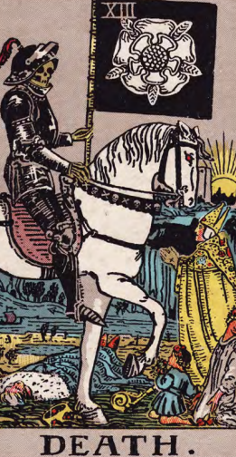
이름
- (가명)
키워드
- Judgment

특징
- 전 운명의 교단의 이단 심문관으로 많은 이들을 해치나 지속적으로 후회 및 회의감으로 흔들림
- 조력자의 오빠, 허밋 그레이스의 제자
- 조력자의 죽음으로 운명의 교단을 배신하게 됨

목표
- 자신의 선택에 대한 탕감을 위해 운명의 교단을 무너트리려함
- 여동생의 복수 및 운명 개척
캐릭터 변화
- 전 운명의 교단의 이단 심문관 >

전투 특징(임시)
- 업보: 해당 캐릭터의 남은 체력에 비례해 공격력 증가
- 무자비: 공격한 적에게 피해량 증가

아군 캐릭터 Judgment 컨셉
이름
- (가명)
키워드
- Judgment

특징
- 전 운명의 교단의 이단 심문관으로 많은 이들을 해치나 지속적으로 후회 및 회의감으로 흔들림
- 조력자의 오빠, 허밋 그레이스의 제자
- 조력자의 죽음으로 운명의 교단을 배신하게 됨

목표
- 자신의 선택에 대한 탕감을 위해 운명의 교단을 무너트리려함
- 여동생의 복수 및 운명 개척
캐릭터 변화
- 전 운명의 교단의 이단 심문관 >

전투 특징(임시)
- 업보: 해당 캐릭터의 남은 체력에 비례해 공격력 증가
- 무자비: 공격한 적에게 피해량 증가

아군 캐릭터 The Devil 컨셉
이름
- (가명)
키워드
- The Devil
특징
- 츤데레, 마음은 매우 여림, 티는 안 내려하지만 들어남
- 매우 선한 사람이나 The Devil이라는 키워드로 인해 오랫동안 차별 받으며 삼
- 자유를 가져다 주는 것을 질서를 파괴하는 행위로 세간에 미움을 삼
- 도덕적 반실재론을 따르는 탈옥수
목표
- 모두에게 운명에 묶이지 않는 실존주의적 세계를 열기 위함
- 어린아이의 웃는 모습을 보기 위하여

전투 특징(임시)
- 본능: 일정 체력이하의 적대적 NPC에 추가 데미지
- 해방: 해당 캐릭터가 캐릭터(적,아군 상관 없이) 처치 시 공격력 증가

적대적 NPC The Hermit 컨셉
중간보스
이름
- 허밋 그레이스
키워드
- 중간보스: 「The Hermit」운둔자
- 잿빛 교황 (키포인트로 회색 추천)
특징
- 오로지 아르카나의 번영만을 위한 그 외에는 아무것도
관심이 없는 인물 어떤 것에도 흔들리지 않고 아르카나를 위한 결정만을 내리는 인물
- Judgment를 진심으로 아낌
성격
- 냉철하며 직접 나서지 않으며 뒤에서 계속 지휘하는 흑막 같은 존재
전투 특징(임시)
- 나만의 길: 버프, 디버프 면역효과
- 업보: 해당 캐릭터의 남은 체력에 비례해 공격력 증가
- 사제관계: Judgment에 가하는 공격 디버프
- (연출) 해당 캐릭터가 고독한 세상 효과 발동 시 일정 조건 달성 시 색상이 흑백으로 필터로 분위기 살림
레퍼런스
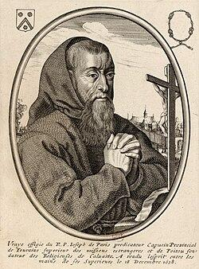
- https://fr.wikipedia.org/wiki/Fran%C3%A7ois_Leclerc_du_Tremblay

적대적 NPC Justice 컨셉
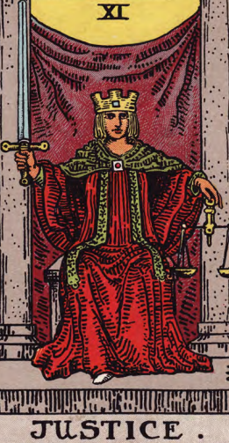
중간보스
이름
- Justice
키워드
- 중간보스: 「Justice」정의
- 눈 가리개를 함
특징
- 남의 죄를 판단하며 심판을 함
- 자신이 남에게 벌을 줄 자격이 있는지 회의감을 가짐
성격
- 기계와 같이 벌을 내림
전투 특징(임시)
- 카르마: 플레이어가 지금까지 처치한 캐릭터 수 에 비례하여 공격력 증가
- 회의감: 플레이어진영의 캐릭터에 피해가 발생할 때 마다 방어력 약화됨

적대적 NPC The Emperor 컨셉
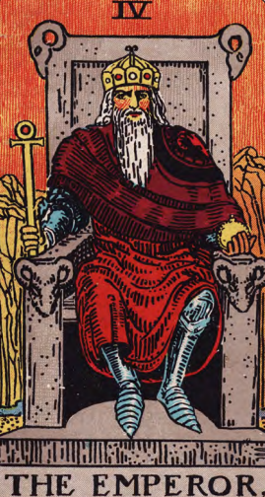
이름
- 루트비히 칸트(임시)
키워드
중간보스: 「The Emperor」
- 질서를 가장 중시하며 운명에 따르는 게 가장 중요하다 생각함

전투 특징(임시)
- 나를 따라라: 플레이어 파티의 캐릭터를 일정 턴 동안 몬스터로 바꿈
- 체계화된 조직: 생존한 몬스터 수에 비례해 버프
- 고집: 버프,디버프효과 감소

적대적 NPC THE WORLD 컨셉
이름
- 아르카나
키워드
최종 보스: 「THE WORLD」
- 아르카나 세계 그 자체
- 모든 윤회를 관장하는 존재
- 최종 보스를 클리어하며 이전 운명으로 결정되는 세계를 부숴 신세계의 제작 가능성을 만드는 엔딩으로 사용하기 적합함

전투 특징(임시)
- 카드 덱 자체를 재구성
- 윤회로 전 보스나 스킬등의 공격 수단으로 사용
- 주인공의 과거 선택을 재현

캐릭터 관계도
캐릭터간의 관계성을 부여해 세계관 몰입도, 캐릭터의 깊이 및 약점 공략법 추가로 가벼운 전략요소

스토리 컨셉 방향성
유연한 스토리 컨셉
캐릭터의 수의 조절을 위해 캐릭터 일부가 사라져도 어색하지 않게 각 캐릭터는 개별적 스토리 및 개인의 신념을 독립적으로 분리함

금지된 톤
- 너무 가벼운 유치 찬란한 분위기 금지!!!
- 후엥~세계관의 감정의 깊이가 부적절해요!
- 너무 고어, 인육 장기자랑 금지! 자세한 묘사는 금지!!!
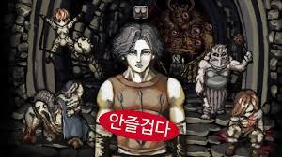 타겟층 고려 불필요한 갈등을 최소화
예외처리
- 슬프거나 캐릭터가 사망해도 됨

